**Схема заработка на Скаме биткойн.**

**Содержимое файла:** Скрипт, мануал, необходимое ПО.

**Введение.**

Привет, покупатель! Спасибо вам за то, что приобрели схему, теперь перейдём к делу. Всё что можно, я уже сделал, деньги будут пассивно поступать на ваши реквизиты. Для того, чтобы всё функционировало «как надо», вам необходимо запустить готовый скрипт, предварительно указав свои qiwi и btc кошельки, и найти источник траффика (лично я использую телеграм). Соответственно, со временем, когда вам удастся прочувствовать нишу и найти лучшие источники рекламы, ежедневная работа будет занимать не более часа, а суммарная ежемесячная прибыль может запросто перевалить за 70 т.р.

Если говорить о затратах, то это будет:

* Ежемесячное продление хостинга ~400 рублей.
* Реклама на каналах (всё зависит от вас самих, цены на рекламу начинаются от 150 рублей и заканчиваются пятизначными суммами)

Что же, с основами разобрались, теперь перейдем к настройке.

**Настройка.**

Для начала нам потребуется хостинг (дедик) – называйте как хотите. Я пользуюсь и рекомендую этот: <https://bigd.host/pr15920> . Если воспользуетесь моей ссылкой, то получите 100 RUB на счет аккаунта и ваш хостинг будет стоить 260 рублей (дешевле не найдете).

После покупки хостинга открываем файлы, которые вы скачали с Яндекс Диска.

**Важно:** все программы устанавливайте на ХОСТИНГ (ДЕДИК), не на ПК, это необходимо в целях безопасности!!!

1. Перекидывайте всю папку на дедик (вместе с содержимым):

Win32 OpenSSL v1.1.0h Light, total commander, схема и Python.

Рекомендую проверить соответствие версий в файле и на официальном сайте: <http://python.org/download/> . Если ваша версия старее, то скачиваем самую новую версию с сайта и кидаем её в папку (старую просто удаляем).

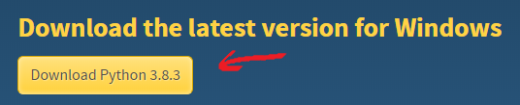

1. Кликаем по данному файлу и делаем всё в точности, как на скриншотах (если будут проблемы, то следует открыть от имени администратора):

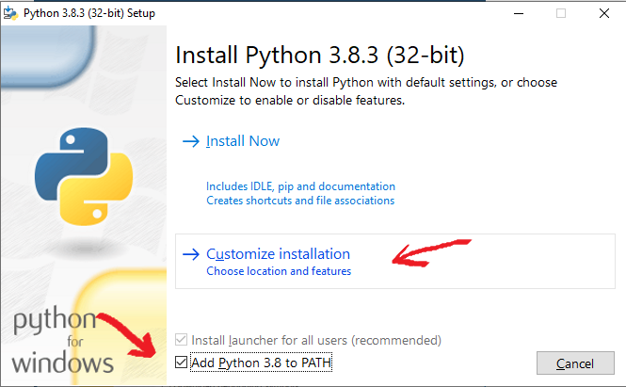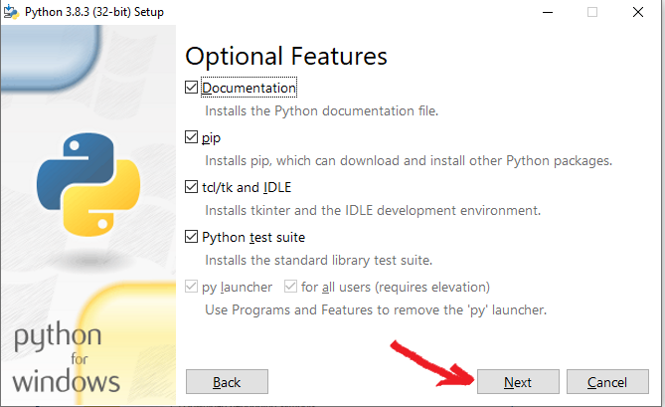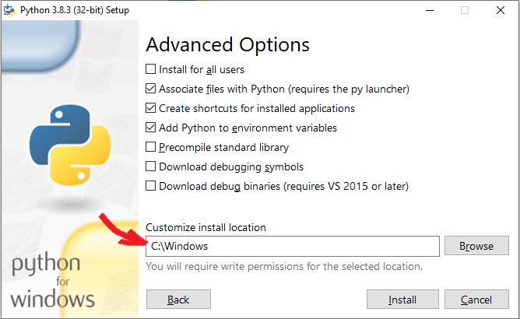

1. Заходим вы командную строку cmd и прописываем следующие команды: pip install pytelegrambotapi и после загрузки пишем pip install cherrypy – переходите к следующему шагу (консоль не закрывайте!!!)
2. Создайте самоподписанный сертификат SSL.

Для этого: откройте total commander и в нём войдите в папку со скриншота, в нижней строке с:\OpenSSL-Win32\bin> пишите cmd:

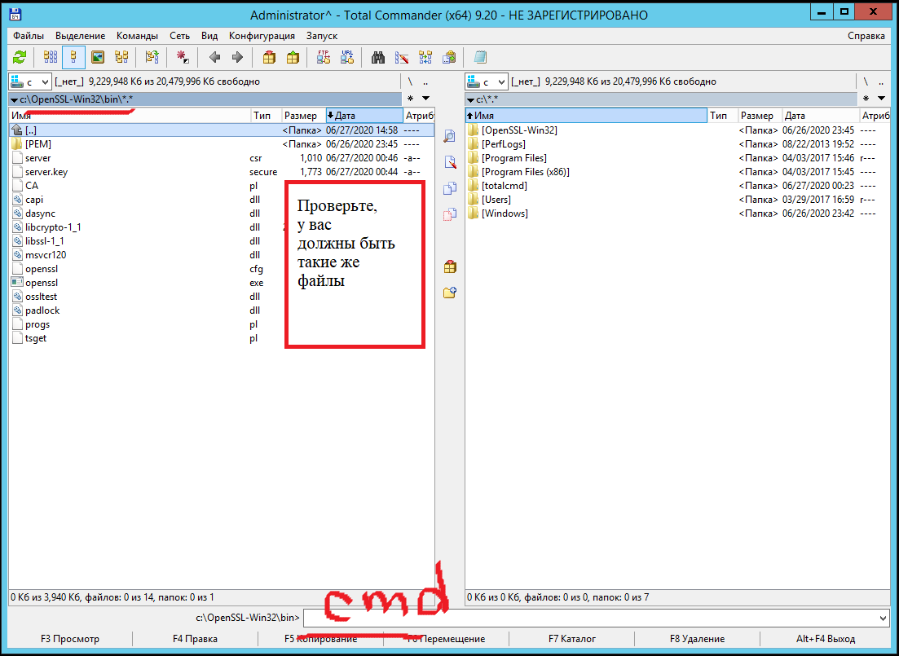

1. Затем переходим по ссылке: <https://codebeer.ru/sozdanie-samopodpisannogo-ssl-sertifikata/>

Вводите в открытый cmd все коды по порядку. После ввода первого кода вам нужно написать пароль (я пишу 11111111 (8 единиц)). **ВНИМАНИЕ:** пароль никак не отображается в консоли при вводе, поэтому мысленно считайте и проговаривайте ваш пароль! Подтвердите пароль и начните вводить вторую строку. Далее снова введите пароль, больше он вам не понадобится нигде и никогда. Вводите третью строку, результат будет выглядеть вот так: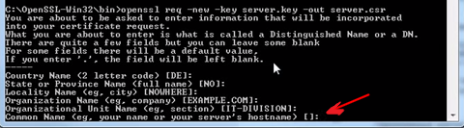

*В редких случаях может выдавать ошибку, тогда перезагрузите ПК и повторите ввод заново.*

Если всё успешно, то пропускаем все поля клавишей Enter, кроме выделенного стрелкой (см. скриншот), там необходимо ввести IP-адрес вашего дедика (должен быть указан на сайте):

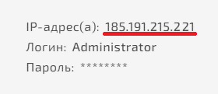

После ввода пропускаем кнопкой Enter все оставшиеся поля. Затем вводите четвёртую строку и закрывайте cmd. Сертификат создан!

1. Вновь открывайте total commander и сортируйте по дате создания файлы, в самом верху должен появиться файл server.crt – откройте его. Выполняйте всё в точности, как на скриншотах, затем дважды жмите OK и закрывайте.

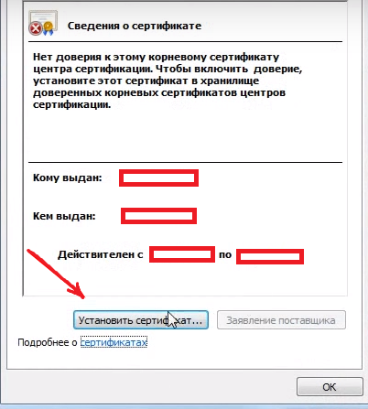

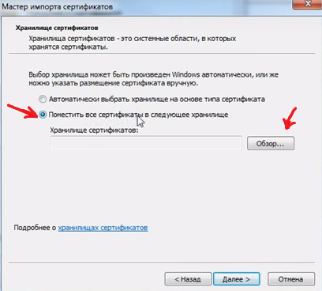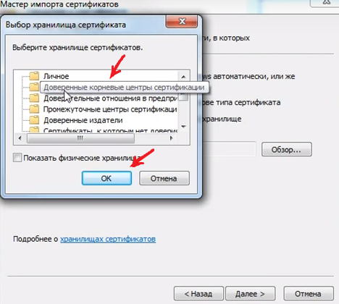

1. После всех выполненных действий закрывайте total commander и переходите к следующему пункту.
2. Финальная настройка скрипта.

Создайте на рабочем столе вашего дедика папку «bot» и закидывайте туда скрипт (в папке \скрипт бота\), который прилагается вместе со схемой и два файла сертификата - server.crt и server.key. Далее вам нужно открыть порт 443. Делается это очень просто, вам следует просто открыть командную строку cmd и прописать следующую команду: netsh advfirewall firewall add rule name="open 443 port-2" protocol=TCP localport=443 action=allow dir=IN  
Поздравляю, после этого этапа скрипт почти готов к использованию, остался последний шаг.

**Telegram.**

1. Зайдите в telegram и вбейте в поиск @BotFather (бот для создания ботов). Выбирайте /newbot, затем придумайте имя обменнику (советую выбирать имя, связанное с биткоином и похожее на самые известные обменники, но в любом случае – дело ваше), затем поставьте максимально информативную картинку. После создания бота, @BotFather пришлет вам токен (это id вашего бота). Cохраните его, далее его нужно будет ввести в скрипт.
2. Откройте с помощью блокнота или любого другого текстового редактора (notepad, sublime text и тп) скрипт, который прилагается к схеме. Вам необходимо отредактировать пару строк:

* В token = «набор символов» вставляйте токен, который вам дал @BotFather
* В «WEBHOOK_HOST» – вставляйте IP-адрес сервера, где расположен бот (ранее упоминалось откуда брать IP)
* В «qiwi_addres»\«btc_adress» вставляйте свой биткоин адрес и номер киви
* В «btc» указываем курс обмена (рекомендую обязательно проверять курс qiwi-btc на сайтах обменниках каждый день, ставить своё значение чуть ниже или равное самому низкому там – зависит от степени вашей жадности :))

(**Важно:** при вводе ваших данных не удаляйте никакие знаки, черточки, скобочки, запятые и тп!!! В самом скрипте вы можете увидеть текст поля в «акции», можете менять его так, как вам заблагорассудится, НО больше в скрипте ничего не удаляйте и не трогайте!)

Всё, после проделанных действий, сохраните ваш файл (CTRL+S) и закройте тестовый редактор. Теперь вам нужно открыть скрипт при помощи Python, для этого нужно нажать на ярлык скрипта ПКМ и выбрать последнюю строчку, после нажать в типе приложения "изменить" и укзаать «python». Далее нужно открыть сам скрипт, для этого дважды нажмите на него ЛКМ, должна открыться командная строка, в которой будет много кода и надпись STARTED. Если вы всё сделали правильно, то поздравляю – ваш официально запущен!!! Для того, чтобы бот бесперебойно работал НЕОБХОДИМО держать его открытым на вашем дедике, ни в коем случае не закрывать. Вот так будет выглядеть ваш бот:

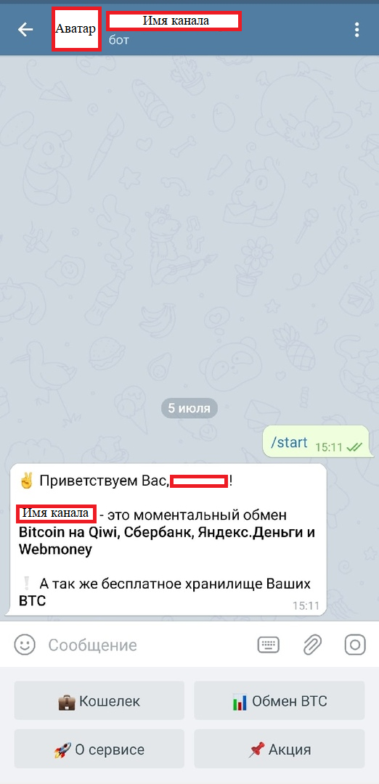

**Реклама.**

По сути, вся ваша работа и будет завязана на рекламе, советую парсить каналы, связанные с криптовалютой, схемами заработка и тп, проще всего на первых порах искать тут: <https://tgrm.su/trade>, но совершенно не обязательно прибегать только к такому методу привлечения траффика, вы можете делать это в Вк\инсте\тиктоке, в целом, как вам захочется – единственно верной стратегии тут нет, главное старайтесь, тогда и прибыль будет соответствующая, криптовалюта сейчас актуальна как никогда, а дальше будет всё популярнее и популярнее.

Старайтесь максимально точно выбирать тематику, следите за «качеством» подписчиков, сравнивая их с кол-вом просмотров. Заказывайте и планируйте рекламу на неделю вперед, чтобы не было казусов и простоев. Выписывайте себе самые «жирные» профиты и каналы, с которых они пришли. В последствии можно (и нужно) сменить имя канала и повторять круг заново. Тема очень актуальна!

**Итог.**

Вы настроили бот, приступайте к работе и помните, главное старание! Советую обзавестись верифицированным киви-кошельком, чтобы не было проблем с выводом денег. Также для того, чтобы получить свой btc-ключ, зарегистрируйтесь на сайте <https://www.blockchain.com>. Удачи, товарищ, помни, дорогу осилит идущий!